Instructivo Dashboard OEE

DOCUMENTO CONTROLADO
Copia controlada No. : | NA
Localización del documento en caso de copia controlada: | N/A

SECUENCIA DE AUTORIZACIÓN EN CCD.
 | Nombre | Puesto o función
Elaboró: | Proyecto Evolve
Revisó:
Aprobó:

CONTROL DE CAMBIOS
Estado | Fecha de  inicio de vigencia | Revisión | Descripción del cambio realizado | Realizó | Revisó | Aprobó
VIGENTE | 2025-05-19 | 1 | Ninguno (versión original). | PE | XX | XX
CONTENIDO
DOCUMENTO CONTROLADO 2
SECUENCIA DE AUTORIZACIÓN EN CCD. 2
CONTROL DE CAMBIOS 2
1. OBJETIVO Y ALCANCE. 4
1.1 Objetivo. 4
1.2 Alcance. 4
2. DESCRIPCIÓN DE HERRAMIENTA. 4
2.1 Descripción. 4
3. HOJAS. 4
4. REFERENCIA GIT HUB. 5
5. MANUAL DE USO 5
OEE 24 Horas 6
Paros Incompletos 7
Detalle de Paro 9
Rendimientos 10
Página Preventivos y Hrs Extra 11
OEE JSA 12
Madurez de Paros 13
Cierre de Turno 14
JSO Hojas 16
Información Inyección 17

1. OBJETIVO Y ALCANCE.

1.1 Objetivo.
Incrementar la gestión en el área de producción mediante el análisis de resultados y trabajo generado periodo a periodo.

1.2 Alcance.
Producción

2. DESCRIPCIÓN DE HERRAMIENTA.

2.1 Descripción.
Herramienta Desarrollada en la Plataforma Power BI de Microsoft generada mediante la conexión a:
- Servidor del Softwware OEE (10.1.10.175)
- Google Sheets Pronostico

3. HOJAS.
Hoja | Nombre | Descripción
3.1 | OEE 24 Horas | Muestra el OEE de un rango de tiempo definido por el usuario, desglosando Disponibilidad, Rendimiento y Calidad. Incluye una tabla detallada por línea con métricas como producción, capacidad, horas con OT, horas de paro, y los tres componentes del OEE.
3.2 | Paros Incompletos | Lista los paros incompletos (sin causa registrada) y las órdenes de trabajo que presentan faltante de materiales por área.
3.3 | Detalle de Paro | Muestra las horas de paro agrupadas por tipo, línea y área. Incluye una tabla detallada con cada evento para analizar por turno.
3.4 | Rendimientos | Presenta los rendimientos por OT, SKU y línea, así como la eficiencia semanal por área, línea y turno.
3.5 | OEE OT por Personal | Desglosa el OEE por empleado, permitiendo visualizar el impacto individual sobre la eficiencia operativa.
3.6 | OEE JSA | Vista usada en la Junta Semanal de Avance (JSA), mostrando el OEE por línea, horas de paro totales y el tiempo utilizado por área (tiempo trabajado, paros programados y no programados).
3.7 | Madurez de Paros | Evalúa la calidad del registro de paros. Mide cuántos han sido correctamente reclasificados, y cuántos permanecen como “No producido”, “Sin clasificar” o “Fuera de ciclo”.
3.8 | Cierre de Turno | Resume las horas de paro del turno, tiempo total por línea, paros ocurridos y datos clave de producción.
3.9 | JSO Empaque | Indicadores del área de Empaque utilizados en la Junta Semanal de Indicadores: producción y capacidad semanal, mensual y acumulada, OEE y principales causas de paro.
3.10 | JSO Ensamble | Igual que Empaque, muestra los indicadores clave del área de Ensamble para la junta semanal: producción, capacidad, OEE y paros principales.
3.11 | JSO Inyección | Indicadores del área de Inyección para la junta semanal: producción, capacidad acumulada, OEE y principales paros.
3.12 | Inyección Datos | Muestra el estatus de producción por modelo en el área de Inyección, incluyendo cavidades funcionales vs reales, horas perdidas por falta de cavidades, y registros de remolido utilizado y entrada a reproceso.
3.13 | Producción | Muestra la producción contra el forecast del mes en curso

4. REFERENCIA GIT HUB.
Enlace del GitHub

5. MANUAL DE USO
Opciones del Navegador:
4
3
1
2

- Archivo: Muestra las opciones para guardar una copia, descargar el archivo, e imprimirlo.
- En caso de buscar descargarlo en formato gráfico, más no editable en PBI, esta opción ofrece descargas en PPT y PDF.

Filtros de Gráfica:
5
4
3
2
1
6

- Incrementar la jerarquía de datos, como las fechas y agrupar en orden ascendente (Día, Semana, Mes, Año).
- Reducir la jerarquía de datos, como las fechas y agrupar en orden ascendente (Año, Mes, Semana, Día).
- Reducir la jerarquía de datos, como las fechas y agrupar en orden ascendente manteniendo la jerarquía anterior (Año, Mes, Semana, Día).
- Copiar visual en formato de imagen.
- Mostrar visual en Pantalla Grade, haciendo zoom en los datos para un mejor análisis.
- Más opciones. Permite explorar opciones adicionales por visual como compartir, exportar datos, acomodar ejes.

OEE JSA
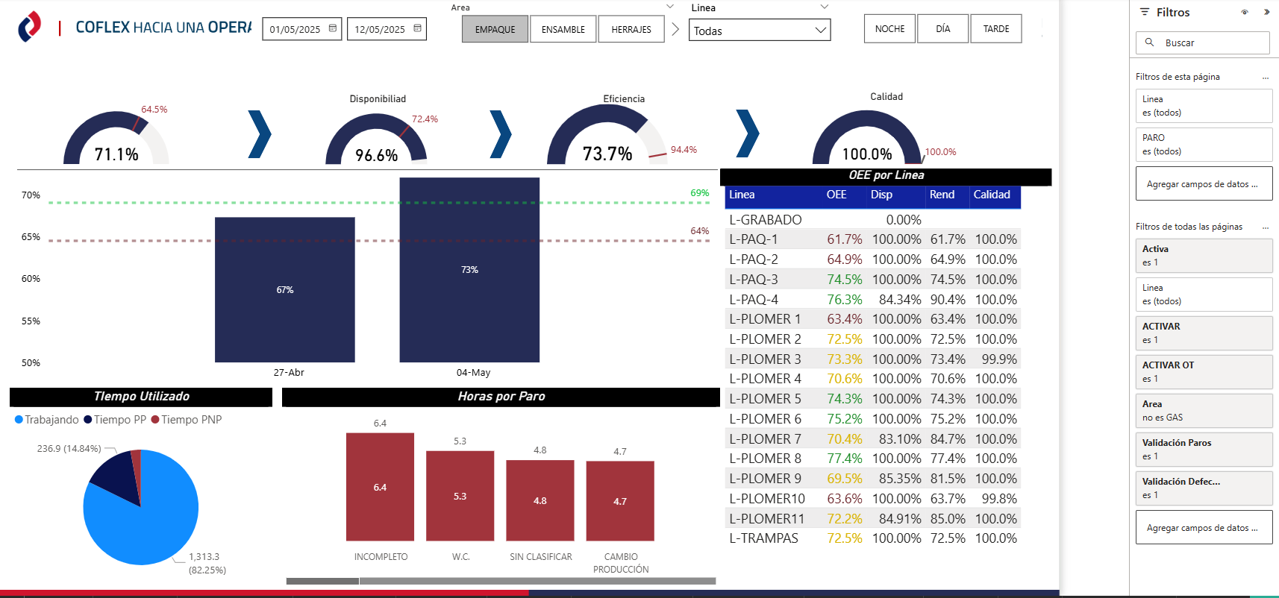
4
3
2
1
9
8
7
6
5
# | Concepto | Descripción
1 | Filtro “área” | Filtro de hoja sincronizado entre páginas que permite seleccionar el área de análisis (Ej: Ensamble, Herrajes, Inyección, Empaque).
2 | Filtro “línea” | Filtro desplegable que permite seleccionar una línea específica o visualizar “Todas” las líneas.
3 | Filtro “Turno” | Botones para seleccionar el turno (Noche, Día o Tarde), sincronizado entre páginas.
4 | Filtro “Fecha” | Selector de rango de fechas que permite visualizar datos de OEE por periodo determinado.
5 | Gráfico: gráfico en semicírculo de OEE y su detalle | Gráficos tipo velocímetro que muestran los porcentajes generales de OEE, Disponibilidad, Eficiencia y Calidad junto a su meta referencial.
6 | Gráfico: Disponibilidad, Rendimiento y Calidad semana a semana | Gráfico de barras que muestra la evolución semanal de los tres componentes del OEE (disponibilidad, eficiencia y calidad).
7 | Gráfico: Tiempo neto trabajado y paros | Gráfico tipo pastel que muestra la proporción entre el tiempo efectivamente trabajado vs. el tiempo perdido por paros.
8 | Gráfico: Top paros principales por duración | Gráfico de barras que muestra los principales motivos de paro (por nombre o tipo) ordenados por cantidad de horas perdidas.
9 | Tabla: Datos por Línea de OEE, Disp, Rend y Calidad | Tabla resumen por línea con los valores de OEE, disponibilidad, eficiencia y calidad, todos expresados en porcentaje.

OEE 24 Horas
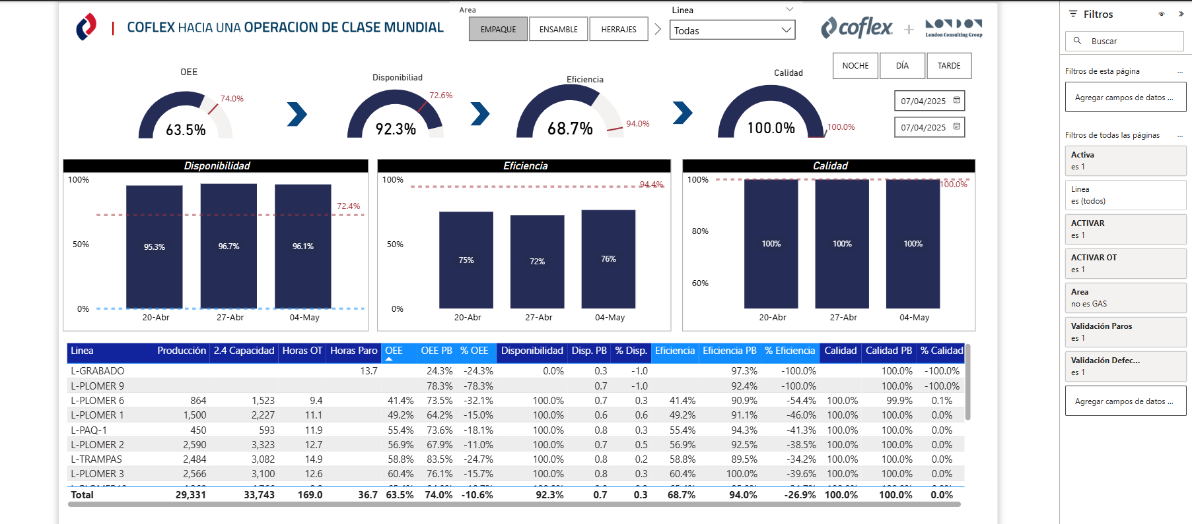
8
7
6
5
4
3
1
2

# | Concepto | Descripción
1 | Filtro “área” | Filtro de Hoja sincronizado entre páginas que se utiliza para filtrar registros de área.
2 | Filtro “línea” | Filtro de Hoja sincronizado entre páginas que se utiliza para filtrar registros de línea.
3 | Filtro “Turno” | Filtro de Hoja sincronizado entre páginas que se utiliza para filtrar registros de Turno.
4 | Filtro “Fecha” | Filtro de Hoja sincronizado entre páginas que se utiliza para filtrar registros de Fecha.
5 | Gráfico: grafico en semicírculo de OEE y su detalle | Tres gráficos de barras verticales que muestran el histórico semanal de Disponibilidad, Eficiencia y Calidad. con líneas de referencia de periodo base
6 | Gráfico: Disponbilidad, Rendimiento y Calidad semana a semana | Tabla detallada con métricas por línea: Producción, Capacidad, Horas de trabajo, Horas de paro, OEE, disponibilidad, eficiencia y calidad, incluyendo sus variaciones respecto a PB (presupuesto base o meta).
7 | Tabla: Por Linea su OEE desglsoado y datos de producción | Tabla detallada con métricas por línea: Producción, Capacidad, Horas de trabajo, Horas de paro, OEE, disponibilidad, eficiencia y calidad, incluyendo sus variaciones respecto a PB (presupuesto base o meta).

Paros Incompletos

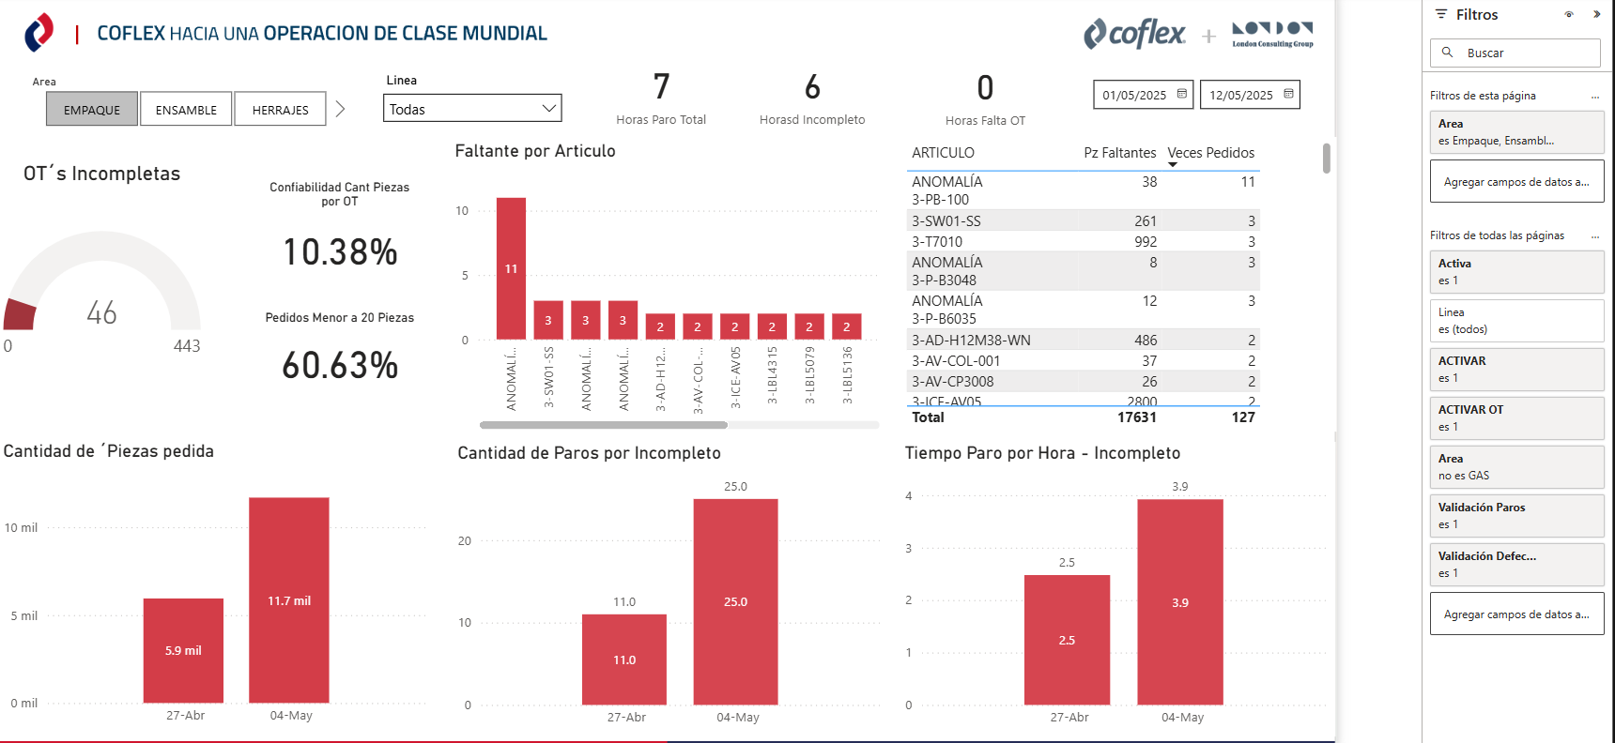
10
9
8
7
6
4
5
3
2
1
# | Concepto | Descripción
1 | Filtro “área” | Filtro de hoja sincronizado entre páginas para filtrar registros por área. Contiene opciones: Empaque, Ensamble y Herrajes.
2 | Filtro “línea” | Filtro desplegable para seleccionar una línea específica o “Todas”, sincronizado entre páginas.
3 | Filtro “Fecha” | Selector de rango de fechas para filtrar registros por periodo.
4 | Gráfico: Cantidad de OT incompletas | Gráfico tipo velocímetro que indica la cantidad de órdenes de trabajo incompletas respecto al total.
5 | Datos: Porcentaje de OT con incompletos y menores a 25 piezas | Métricas de confiabilidad de piezas por OT (10.38%) y porcentaje de pedidos menores a 20 piezas (60.63%).
6 | Gráfico: Faltante de material por artículo | Gráfico de barras horizontales que muestra los artículos con más incidencias de faltantes y su frecuencia.
7 | Tabla: Por artículo cantidad de faltantes y veces que se solicita | Tabla que presenta artículos con su respectiva cantidad de piezas faltantes y cuántas veces han sido solicitados.
8 | Gráfico: Piezas pedidas | Gráfico de barras por semana que muestra la cantidad de piezas solicitadas en OT. Comparación entre 27-Abr y 04-May.
9 | Gráfico: Cantidad de paros por incompleto | Gráfico de barras que muestra la cantidad de eventos de paro debido a faltantes de piezas por semana.
10 | Gráfico: Tiempo paro por paro | Gráfico de barras que indica el tiempo de paro por hora generado por OT incompletas, segmentado por semana.

Detalle de Paro
4
3
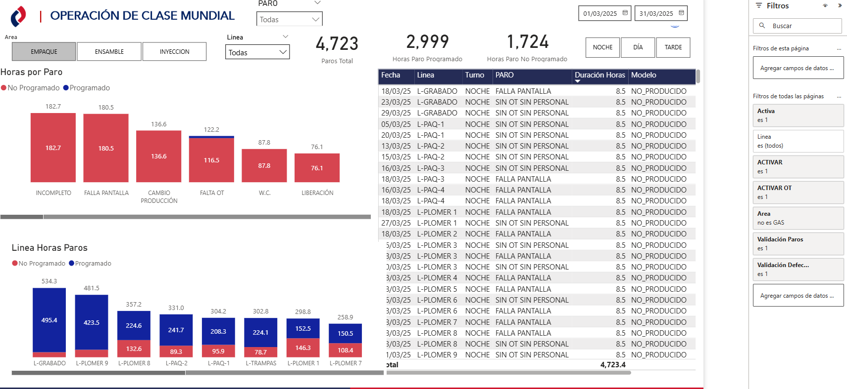
7
8
6
5
2
1
# | Concepto | Descripción
1 | Filtro “área” | Filtro de hoja sincronizado entre páginas que se utiliza para filtrar registros por área: Empaque, Ensamble o Inyección.
2 | Filtro “línea” | Filtro desplegable sincronizado para filtrar registros por línea específica o “Todas”.
3 | Filtro “Paro” | Filtro desplegable para seleccionar el tipo de paro que se desea visualizar (e.g., personal, máquina, etc.).
4 | Filtro “Fecha” | Selector de rango de fechas para filtrar los paros registrados en un periodo específico.
5 | Filtro “Turno” | Filtro tipo botón para seleccionar turnos: Noche, Día o Tarde.
6 | Gráfico: Horas por Paro | Gráfico de barras apiladas que muestra las horas de paro acumuladas por tipo de paro, agrupadas por semana.
7 | Gráfico: Horas de Paro por línea | Gráfico de barras que muestra la cantidad de horas de paro total por línea.
8 | Tabla: Paros sucedidos y su duración | Tabla detallada que muestra por fecha, línea y turno cada paro ocurrido, su descripción, duración y módulo afectado.

Rendimientos
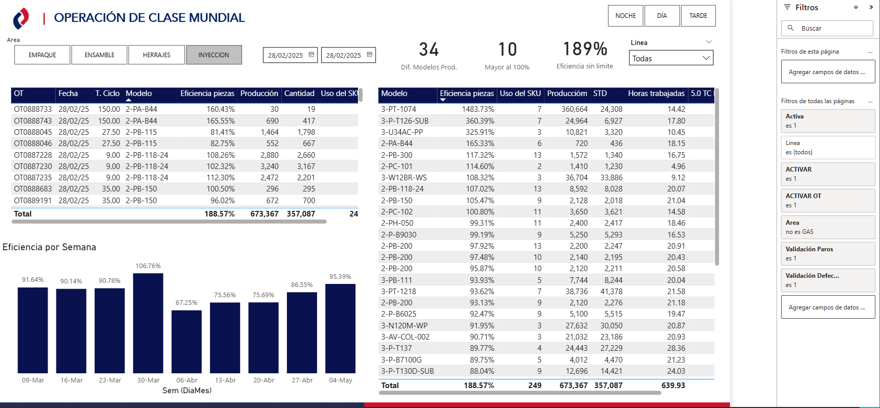
7
6
5
4
3
2
1
# | Concepto | Descripción
1 | Filtro “área” | Filtro de hoja sincronizado entre páginas que se utiliza para filtrar registros por área: Empaque, Ensamble o Inyección.
2 | Filtro “línea” | Filtro desplegable sincronizado entre páginas para seleccionar una línea específica o “Todas”.
3 | Filtro “Fecha” | Selector de rango de fechas que permite visualizar la información de rendimientos en un periodo determinado.
4 | Filtro “Turno” | Filtro tipo botón para seleccionar entre turnos: Noche, Día o Tarde.
5 | Tabla: Rendimientos por OT con su Modelo y TC propuesta | Tabla con desglose por OT que muestra: fecha, tiempo de ciclo, modelo, eficiencia de piezas, producción, cantidad producida y uso de SDF (estándar de fabricación).
6 | Gráfica: Eficiencias por Semana | Gráfico de barras que muestra la eficiencia de piezas semana a semana (por semana calendario o de análisis).
7 | Tabla: Eficiencia por Modelo | Tabla que muestra la eficiencia por modelo, calculada con base en el uso del SDF, producción total y horas trabajadas.

OEE Empleados
1
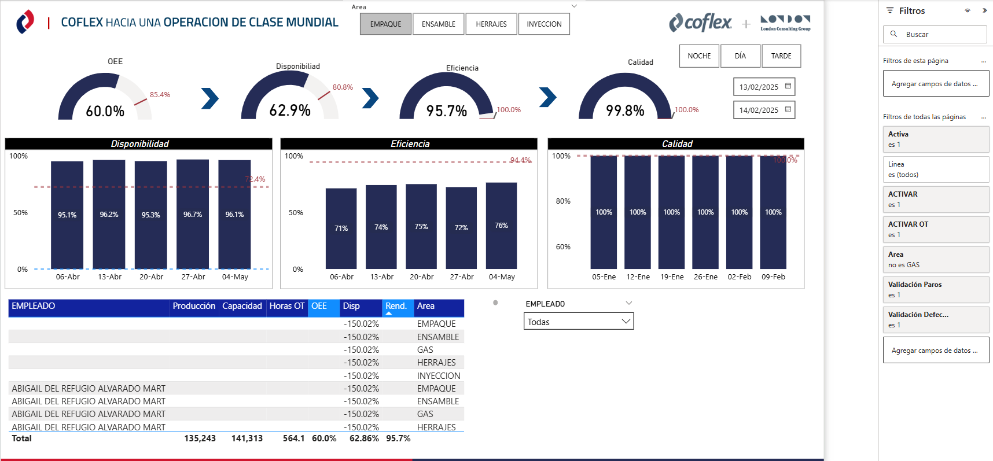
7
6
5
3
2
4
# | Concepto | Descripción
1 | Filtro “área” | Filtro de hoja sincronizado entre páginas que se utiliza para filtrar registros por área: Empaque, Ensamble, Herrajes o Inyección.
2 | Filtro “Turno” | Filtro tipo botón que permite seleccionar el turno: Noche, Día o Tarde.
3 | Filtro “Fecha” | Filtro de rango de fechas que permite visualizar los indicadores OEE por empleado en un periodo específico.
4 | Filtro “Empleado” | Filtro desplegable que permite seleccionar a un empleado para visualizar su desempeño individual.
5 | Gráfico: gráfico en semicírculo de OEE y su detalle | Gráficos tipo velocímetro que muestran los indicadores generales de OEE, Disponibilidad, Eficiencia y Calidad en porcentaje, con metas señaladas.
6 | Gráfico: Disponibilidad, Rendimiento y Calidad semana a semana | Gráficos de barras que muestran los valores semanales de disponibilidad, eficiencia y calidad en formato histórico.
7 | Tabla: Por Empleado su OEE desglosado y datos de producción | Tabla que presenta por empleado la producción, capacidad, horas operativas, horas de paro y OEE desglosado, así como el área en la que trabajó.

Madurez de Paros

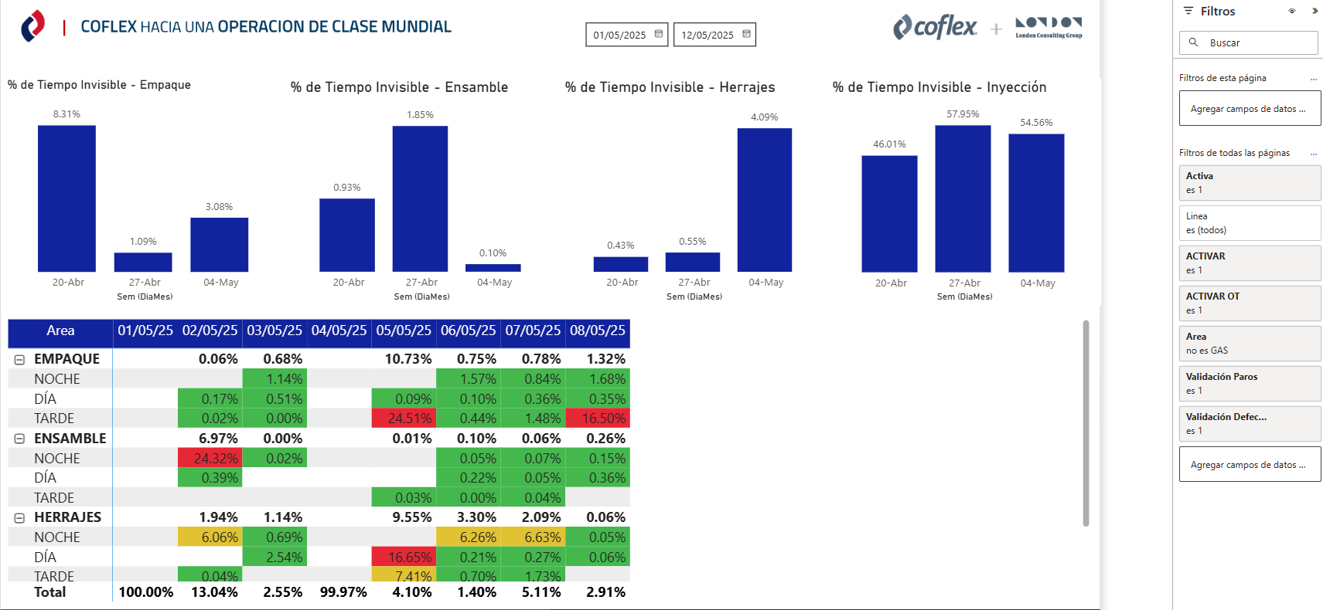
3
2
1

# | Concepto | Descripción
1 | Filtro “Fecha” | Filtro de hoja sincronizado entre páginas que permite seleccionar un rango de fechas para visualizar los datos de madurez de paros por semana.
2 | Gráfica: Por semana los paros que se necesitan reclasificar | Gráficos de barras por área (Empaque, Ensamble, Herrajes, Inyección) que muestran el porcentaje semanal de tiempo invisible o no clasificado.
3 | Tabla: Por día los diferentes turnos por área y su porcentaje de madurez de paros | Tabla de calor que muestra el porcentaje de madurez de paros por área, turno y día, utilizando formato condicional por colores para identificar avances.

Cierre de Turno
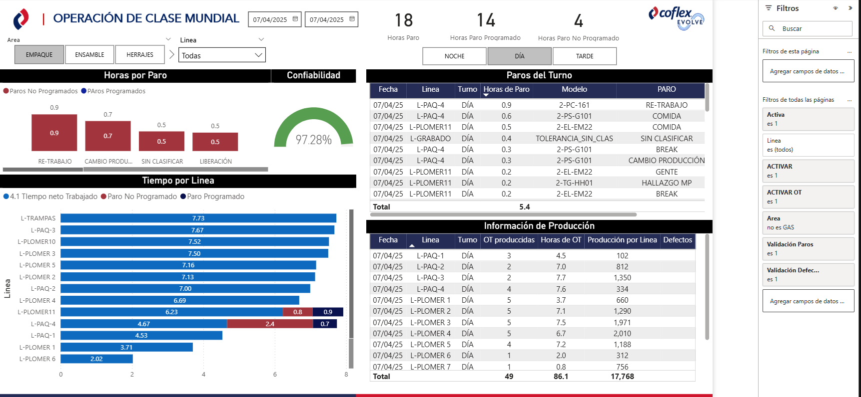
9
8
7
6
5
4
3
2
1
# | Concepto | Descripción
1 | Filtro “área” | Filtro sincronizado entre páginas que permite seleccionar el área a analizar (Ej: Empaque, Ensamble, Herrajes, etc.).
2 | Filtro “línea” | Filtro desplegable sincronizado que permite visualizar información por línea específica o “Todas”.
3 | Filtro “Fecha” | Selector de rango de fechas que permite visualizar la información de paros y producción en el periodo seleccionado.
4 | Filtro “Turno” | Botones para filtrar por turno (Noche, Día, Tarde), sincronizado entre páginas.
5 | Gráfico: Horas por Paros | Gráfico de barras que muestra las horas de paro clasificadas por tipo (Ej: No Programado, Mantenimiento, etc.).
6 | Gráfico: Confiabilidad de Paros | Medidor tipo velocímetro que muestra el porcentaje de confiabilidad de los paros (proporción de paros correctamente clasificados).
7 | Gráfico: Tiempo neto trabajado y paros | Gráfico de barras horizontales por línea que compara el tiempo total trabajado vs. tiempo perdido por paros (programados y no programados).
8 | Tabla: Paros del Turno | Tabla detallada que muestra los paros ocurridos durante el turno, con fecha, línea, módulo, motivo del paro y duración.
9 | Tabla: Información de producción por Línea | Tabla que muestra por línea y fecha los datos de producción: número de líneas procesadas, horas de OT, producción por línea y defectos registrados.

Información Inyección
1
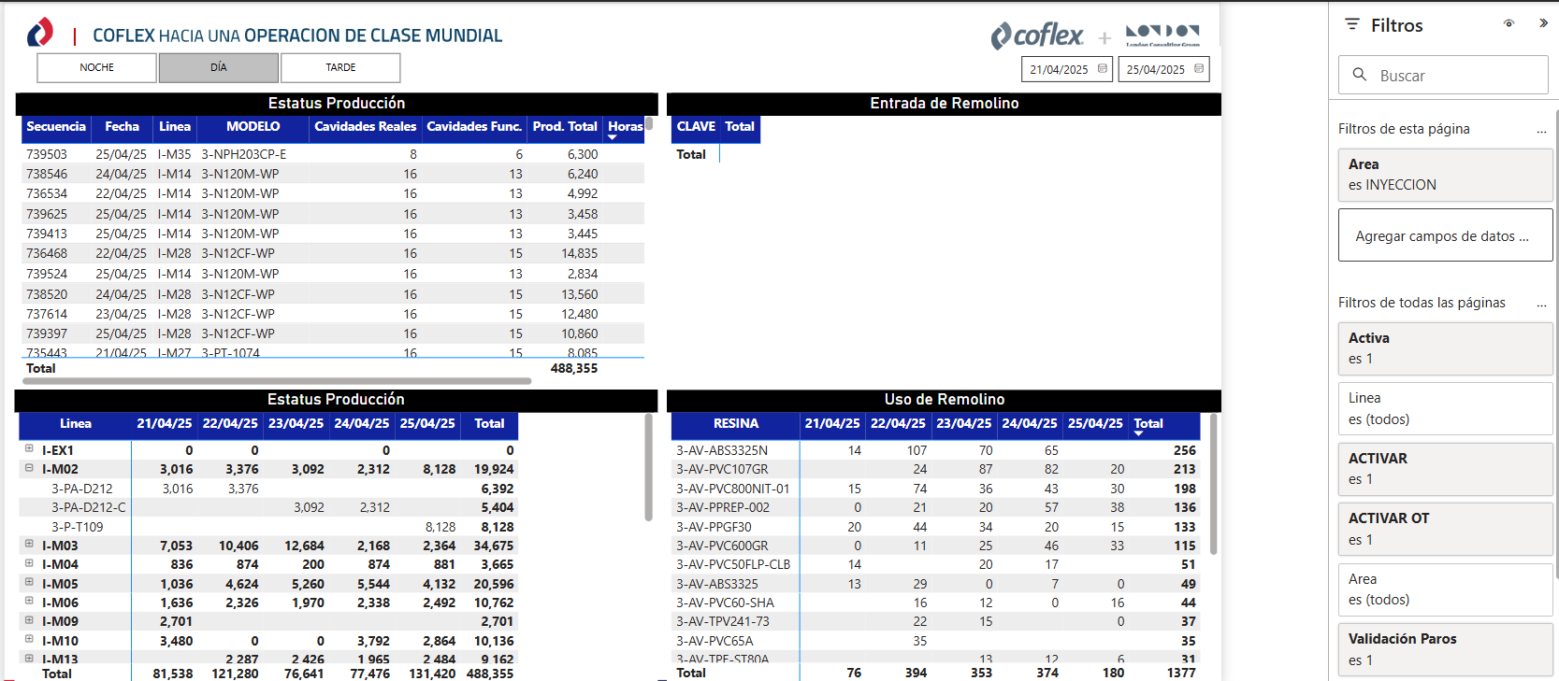
3
7
6
5
4
2
# | Concepto | Descripción
1 | Encabezado / Título del Dashboard | Título del tablero que indica que la información está centrada exclusivamente en el área de Inyección.
2 | Filtro de Fecha | Selector de rango de fechas que permite visualizar los registros de producción, consumo y remisiones dentro del periodo definido.
3 | Filtro “Área” | Filtro sincronizado entre páginas que restringe la visualización a los datos del área de INYECCIÓN exclusivamente.
4 | Tabla: Estados de Producción (detalle por secuencia) | Muestra por secuencia y modelo: fecha, línea, cavidades reales, cavidades buenas, peso total y scrap. Es un desglose detallado de producción.
5 | Tabla: Entrada de Remisión | Tabla que muestra las remisiones de materiales por clave, utilizadas durante el periodo.
6 | Tabla: Estados de Producción (resumen por modelo) | Resumen agrupado por modelo y línea con información de producción (cavidades, peso total, etc.), útil para comparar productividad por modelo.
7 | Tabla: Uso de Resina | Tabla que muestra el consumo de resina por tipo y por día, permitiendo análisis de materia prima utilizada en la operación de inyección.

JSO Hojas
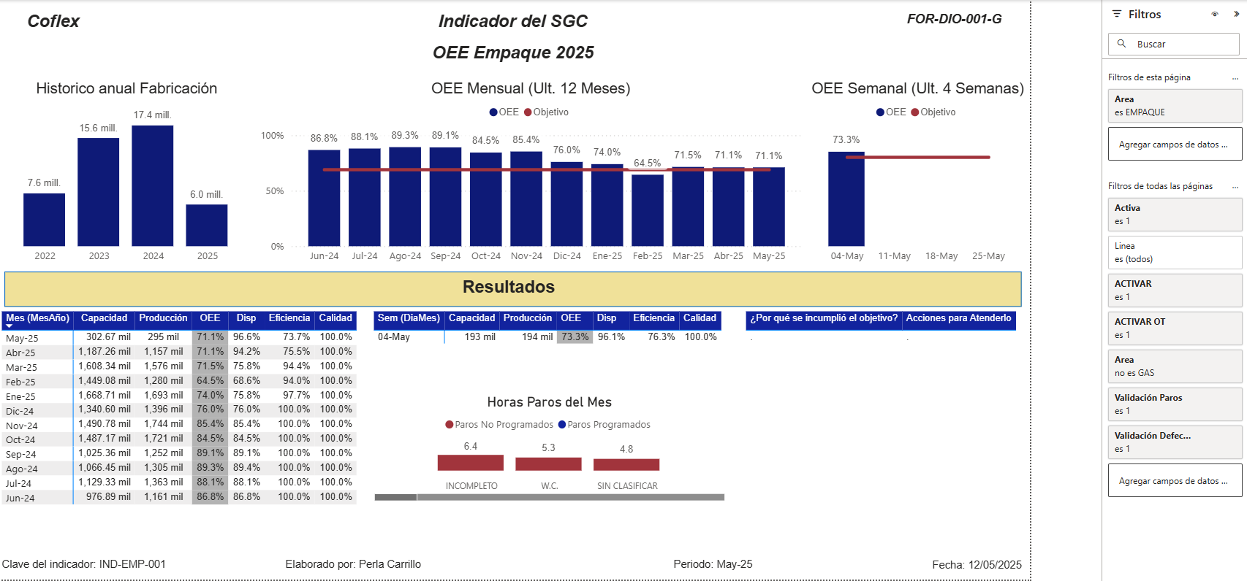
7
6
5
4
3
2
1
# | Concepto | Descripción
1 | Gráfico: Producción por año | Gráfico de barras que muestra la producción histórica anual (en miles de piezas), útil para comparar rendimiento entre años.
2 | Gráfico: OEE Mensual | Gráfico de barras que muestra el OEE mensual acumulado de los últimos 12 meses, con línea objetivo como referencia.
3 | Gráfico: OEE últimas 4 semanas | Gráfico de barras que muestra el OEE semanal de las últimas 4 semanas, comparado contra el objetivo establecido.
4 | Tabla: Por mes datos de producción y OEE | Tabla con desglose mensual de capacidad, producción, eficiencia, disponibilidad, OEE y calidad, clasificado por mes y tipo de equipo.
5 | Tabla: Por semana datos de producción y OEE | Tabla con desglose semanal similar al mensual, mostrando métricas de capacidad, producción, OEE y sus componentes por semana y módulo.
6 | Gráfico: Horas por Paros | Gráfico de barras apiladas que muestra las horas de paro del mes clasificadas en: No programadas, sí programadas y sin clasificar.
7 | Tabla: Espacio para planes de acción | Espacio en blanco dentro del dashboard para registrar observaciones sobre el cumplimiento del objetivo y planes de acción propuestos para mejorar.
Producción
6
5
4
3
2
1
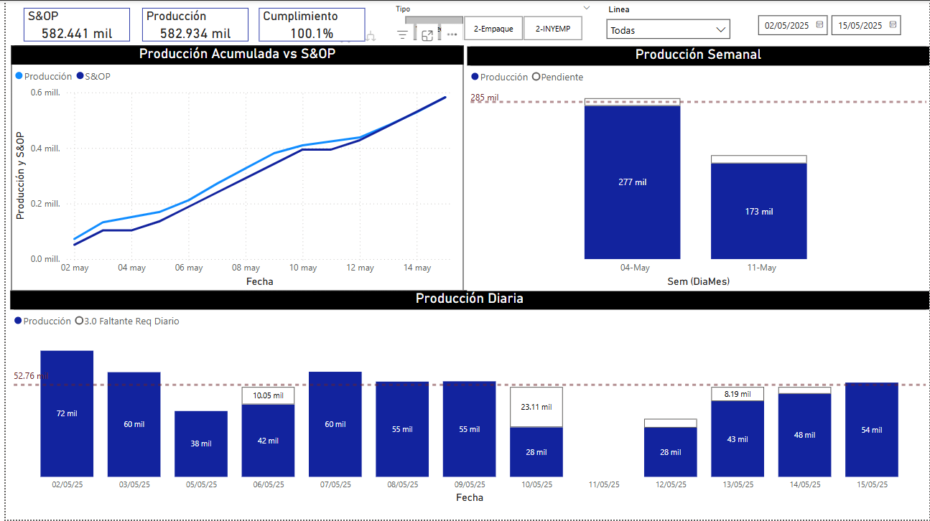
9
8
7
# | Concepto | Descripción
1 | Gráfico: S&OP | Dato de S&OP producción esperada
2 | Gráfico: Producción | Dato de producción total a la fecha
3 | Gráfico: Cumplimiento | Cumplimiento de producción contra forecast
4 | Filtro Catalogo S&OP | Catalogo de tipos de producto (“Empaque”, “Conectores”, “Inyección PT”
5 | Filtro “línea” | Filtro desplegable sincronizado que permite visualizar información por línea específica o “Todas”.
6 | Filtro “Fecha” | Selector de rango de fechas que permite visualizar los registros de producción, consumo y remisiones dentro del periodo definido.
7 | Producción acumulada vs Forecast | Producción acumulada vs Forecast representando día a día acumulado
8 | Producción Semanal | Producción por Semana contra producción esperada
9 | Producción diaria | Producción por Día contra producción esperada

